|  |  |  |  |
| --- | --- | --- | --- |
| Titre de la vidéo | **Problème de fourmis** | |  |
| Rubrique | Résolution de problèmes | |  |
| Objectif(s) | Découvrez comment un changement de perspective peut transformer un problème difficile en un problème facile. | |  |
| Durée | 45min | |  |
| Lieu du camp |  | |  |
| Animateurs |  | |  |
| N. des étudiants |  | |  |
| Date |  | |  |
| Les ressources  nécessaires | Stylo et papier | |  |
| Préparations | Aucun | |  |
|  | | | |
| **Temps de la vidéo** | **Ce que fait le facilitateur** | **Ce que font les apprenants** | |
| 00:00 - 00:26 | Vidéo générale introduisant le CVM | |  |
| 00:27 - 01:08 | Video d'introduction | |  |
| 01:09 - 02:27 | Énigme | |  |
| VIDEO PAUSE Résoudre la première version de l'énigme | * Faciliter le processus, susciter des pensées * Lorsque un apprenant propose une situation de départ possible, demandez-lui s'il est capable de montrer qu'aucun autre cadre initial possible n'est meilleur ou égal. | * Les apprenantss essaieront différents paramètres initiaux pour déterminer les solutions possibles. | |
| 02:28 - 3:10 | 3 Version fourmis | |  |
| VIDEO PAUSE Résoudre la deuxième version | * Faciliter le processus, susciter des pensées * Lorsqu'un apprenant propose une situation de départ possible, demandez-lui s'il est en mesure de montrer qu'aucune autre situation initiale possible n'est meilleure ou égale. | * Les apprenants essaieront différents paramètres initiaux pour trouver les solutions possibles | |

Solution

Ce problème concerne un changement de perspective :

Imaginez le même problème, mais avec une seule différence dans l'énoncé : les fourmis ne rebondissent pas et ne changent pas de vers lorsqu'elles entrent en collision, mais marchent l'une sur l'autre et continuent à se déplacer comme si rien ne s'était passé.

Si vous réfléchissez à cette deuxième affirmation, vous remarquerez que le problème n'est pas vraiment en train de changer :

Si vous observez le mouvement des points sur un segment, il est impossible de faire la distinction entre les points qui rebondissent et ceux qui dépassent.

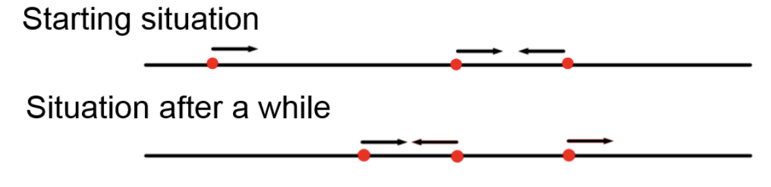

Êtes-vous capable de dire si l'image ci-dessus a été créée en pensant à des fourmis qui rebondissent ou à des fourmis qui dépassent ?

En y regardant de plus près, vous vous rendrez compte qu'il est impossible de le savoir.

Ceci :

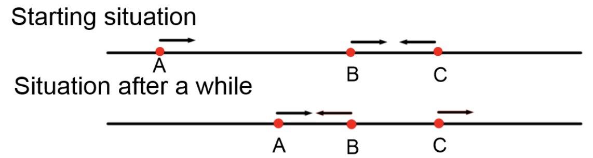

et ceci :

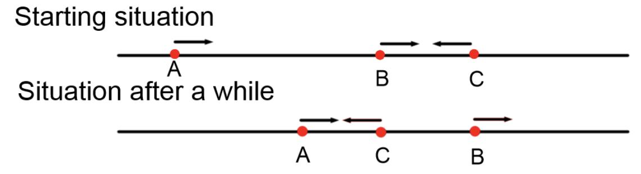

Sont impossibles à distinguer sauf si vous nommez les fourmis (A, B et C dans l'exemple)

Mais

En ayant simplement une manière différente d’énoncer le même problème, trouver la solution est désormais facile :

Chaque fourmi marchera tout droit jusqu'à ce qu'elle tombe d'un bord. Cela signifie que chaque position initiale des fourmis (quel que soit le nombre de fourmis) durera le plus longtemps si une fourmi part d'un bord et se dirige vers l'autre bord.

Si vous envisagez de dépasser les fourmis, cela signifie que la fourmi qui commence le plus loin du bord est la dernière à tomber.

Si vous pensez aux fourmis rebondissantes, vous ne savez toujours pas quelle fourmi spécifique sera la dernière à tomber, mais si une fourmi part du bord, vous savez qu'il existe une fourmi qui tombera après 1 mètre de marche.

Ainsi, peu importe le nombre de fourmis sur la falaise ou la façon dont elles sont positionnées au départ, du moment qu’une fourmi part du bord face à l’autre bord.